BITE Anleitung für die Fachabteilungen/Dekanatssekretariate

Kurzanleitung zum Bewerbungsverfahren

 | BITE-Anleitung
Einstieg Bewerbermanagement BITE

Zugang zum Bewerbersystem erhalten automatisch die Personen, die im Antrag auf  Veröffentlichung einer Stellenausschreibung benannt werden. | Pkt. 1
Anmeldung erfolgt über die Website b-ite.com oder über shibboleth über den Link  http://shibboleth.b-ite.com/ | Pkt. 1
Bei der ersten Anwendung von BITE ist das Benutzerprofil anzupassen. | Pkt. 2
Zur besseren Übersicht können die Ansichten individuell nach den jeweiligen Bedürf-  nissen eingerichtet werden. | Pkt. 3.1
Bewerberverwaltung / Auswahlverfahren mit BITE

Die über das System eingegangenen Bewerbungen können unter dem Menü  Bewerbungen- aufgerufen werden. Hier ist auch die  Bewerberdetailansicht zu finden. | Pkt. 3.2
Im Rahmen der formalen Prüfung der Bewerbungsunterlagen ist vorab zu prüfen,  - ob der/die Bewerber/in einer sog. Sanktionsliste geführt wird.  - ob bei dem/der Bewerberin eine Schwerbehinderung oder Gleichstellung vorliegt  In diesem Fall sind die Bewerberdaten zu ergänzen.  Achtung:  bei Eingang der ersten Bewerbung eines schwerbehinderten oder schwerbehinderten  gleichgestellten Menschen ist die Ausschreibungssachbearbeiterin der Abt. III-1  unverzüglich zu informieren.  Diese berechtigt die Schwerbehindertenvertretung im Bewerbersystem für das laufende  Bewerbungsverfahren, damit sie Einsicht in alle eingegangen Bewerbungen nehmen  kann. Die Bewerberdaten sind entsprechend zu ergänzen | Pkt. 4.2  Pkt. 4.1  Pkt. 6
Per Post oder per E-Mail eingegangene Bewerbungen sind manuell im System zu  erfassen. In diesem Fall ist eine manuelle Eingangsbestätigung über die E-Mail-Vorlagen  zu versenden. | Pkt. 3.4
Um die eingegangenen Bewerbungen vergleichen zu können, können im System  Bewerberübersichten erstellt werden. | Pkt. 9  Pkt. 10
Falls erforderlich können am einzelnen Bewerber „Notizen“ erstellt und hinterlegt  werden.  Achtung: Jeder der im Bewerbersystem BITE das Recht hat, die Bewerbung anzu-  schauen, kann Notizen, die nicht als persönliche Notizen gekennzeichnet sind, lesen,  z.B. auch Personalrat, SBV oder Administrator. | Pkt. 5
Beurteilungen und Gutachten (z.B. im Berufungsverfahren) können direkt über das  System angefordert werden. | Pkt. 5.1
Termine für Vorstellungsvorträge und Vorstellungsgespräche sind direkt bei dem/  der Bewerber/in zu hinterlegen. | Pkt. 6.1
Die Kommunikation mit dem Bewerber (z.B. Anforderung von weiteren Unterlagen,  Einladung zum Gespräch, unverbindliche Zusage etc.) erfolgt durch E-Mails direkt über  das Bewerbersystem.  Es sind die im System hinterlegten Vorlagen zu verwenden.  Achtung:  Der gesamte E-Mail-Verkehr im Rahmen des Auswahlverfahrens erfolgt üblicherweise  über die Fachabteilung. Erst nach Abschluss des Auswahlverfahrens übernimmt die  Personalsachbearbeiterin die Absageschreiben.  Die Kommunikation mittels Videokonferenz  Durch ein Video-Tool besteht die Möglichkeit per Video-Konferenz z. B. Bewerbungs-  gespräche in BITE durchzuführen | Pkt. 7  Pkt. 7.1
Nachdem ein/e Bewerber/in für die Besetzung der Stelle ausgewählt wurde, kann diesem  eine unverbindliche Zusage unter Verwendung des entsprechenden E-Mail-Vorlage  durch die Fachabteilung erteilt werden. | Pkt. 11
Am Ende des Auswahlverfahrens ist der Abteilung III-1 ein Einstellungsantrag mit einer  Auswahlbegründung zukommen zu lassen.  Die Personalsachbearbeiterin beendet im Anschluss das Verfahren. Sie ist zuständig für  - die Einstellung des ausgewählten Bewerbers  - die Erstellung der Absageschreiben an die nicht ausgewählten Bewerber  - die Löschung sämtlicher Bewerber im Bewerbersystem | Pkt. 11

Detailanleitung

Zugang

Nachdem der Antrag auf Veröffentlichung einer Stellenausschreibung bei der Personalabteilung eingegangen ist, wird der/die Ausschreibungssachbearbeiter/in Ihnen einen Zugang fürs System anlegen.
Sie erhalten anschließend eine E-Mail mit der Info, dass Sie nun angelegt sind und sich unter http://shibboleth.b-ite.com/ mit Ihrem kiz-Account einloggen können.
Suchen Sie zunächst die Universität Ulm als Organisation und loggen Sie sich dann mit Ihrem kiz-Account ein. Sie gelangen direkt ins BITE Bewerbersystem.

Profil ergänzen (einmalig)

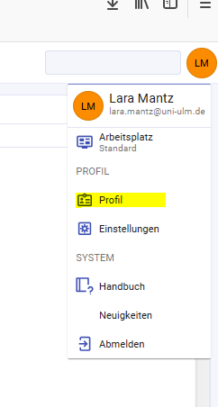
Ergänzen Sie nun noch im Profil Ihre Telefonnummer (nur die Durchwahl, ohne Bindestrich) und Ihre Position. Geben Sie hier den Namen Ihrer Einrichtung an.
Unter dem Punkt Aktivität können Sie überprüfen, wer sich wann über Ihren Account eingeloggt hat. Dies kann nützlich sein, wenn der Verdacht besteht, dass ihr Account missbräuchlich genutzt wurde.

Bewerberverwaltung

Ansicht einrichten (einmalig)

Klicken Sie in der linken Menüleiste auf den Punkt Bewerber. Hier sehen Sie eine Übersicht aller Bewerber, auf welche Sie Zugriff haben.
Sie können sich die Ansicht (Spaltenart, Spaltenanzahl, …) individuell einstellen, je nachdem welche Datenfelder für Sie relevant sind.
Rechts unten am Bildschirm finden Sie drei Symbole. Bitte klicken Sie zunächst auf das linke Symbol, die Grid Einstellungen - es öffnet sich ein neues Fenster:
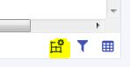
Auf der rechten Seite erscheinen alle aktiven Spalten, d.h. diejenigen, welche Ihnen aktuell in der Übersicht angezeigt werden. Um ein Feld zu entfernen, klicken Sie bitte auf den Pfeil nach links < und das Feld wandert zu den inaktiven Spalten links.
Auf der linken Seite sind alle Felder, welche zur Verfügung stehen und durch einen Klick auf den Pfeil nach rechts > können Sie diese Felder zu den aktiven Spalten hinzufügen.
Über das Pin-Symbol können Sie auch einzelne Spalten anpinnen. Wenn später in der Übersicht viele Spalten nebeneinander dargestellt werden und Sie deshalb nach rechts scrollen müssten, bleiben die Spalten, die Sie fest gepinnt haben, trotzdem fest an ihrer linken Seite und damit lesbar stehen. Die Funktion ist mit dem “Einfrieren” aus Excel zu vergleichen.
Durch einen Klick auf den Greifer links neben der Feldbezeichnung (Symbol mit den acht Punkten) können Sie die Felder auch hier schon in die Reihenfolge bringen, wie Sie später in der Übersicht auftauchen sollen.
Durch einen Klick auf das Filtersymbol können Sie vordefinieren, dass Sie nur bestimmte Stellen sehen möchten; z.B. nur von einem bestimmten Standort oder in einer bestimmten Beschäftigungsart. Info: Filter setzen bzw. zurücksetzen können Sie selbstverständlich auch noch später direkt über die Oberfläche.
Anschließend müssen Sie unbedingt noch speichern. Dazu auf den blauen Button Speichern klicken.
In der Übersicht können Sie die Spaltenbreite nun beliebig anpassen. Sollten Sie wünschen, dass die Spalten automatisch die Breite ihrer Ansicht annehmen, klicken Sie auf das Symbol unten links (vier Pfeile die auf einen Punkt zeigen).
Wenn Sie die Reihenfolge verändern wollen, klicken Sie auf den Greifer, welcher beim Mouseover in der rechten Ecke ihrer Spaltenüberschrift auftaucht und verschieben Sie die Spalte.

Außerdem können Sie auch festlegen, wonach die Sortierung der Übersicht erfolgt: Durch einen Klick auf die drei Punkte öffnen sich weitere Optionen für das jeweilige Feld. Hier können Sie z.B. die Reihenfolge der Sortierung ändern (Symbole mit Pfeil nach oben bzw. unten), die Spalte am linken Rand festpinnen, sie ausblenden (durchgestrichenes Auge) oder rechts von der ausgewählten Spalte eine weitere Spalte anzeigen lassen (letztes Symbol).
Abschließend sollten Sie die Änderungen unbedingt noch abspeichern.
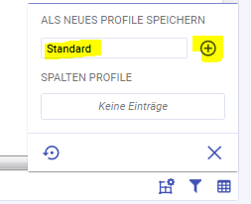
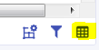

Klicken Sie dafür unten rechts auf die Spalteneinstellungen. Es öffnet sich ein neues Dialogfeld. Geben Sie hier den Namen für das Lesezeichen ein (z.B. Standard) und klicken anschließend auf das (+)-Zeichen. Dann erscheint das Lesezeichen. Zum abschließenden Speichern bitte auf das Symbol mit der Diskette klicken.
Damit eine aussagekräftige Ansicht der Bewerber angezeigt wird, sollten Sie Ihre Ansicht einmalig anpassen.
Öffnen Sie dazu in der linken Menüleiste den Menüpunkt Bewerber und rufen Sie einen der Bewerber auf, indem Sie auf dessen Namen klicken.
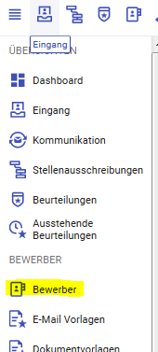
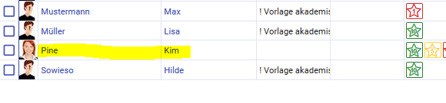

Es öffnet sich das Bewerberprofil. Schalten Sie auf den Customizing Modus um, indem Sie oben rechts auf das Symbol mit drei Punkten klicken.

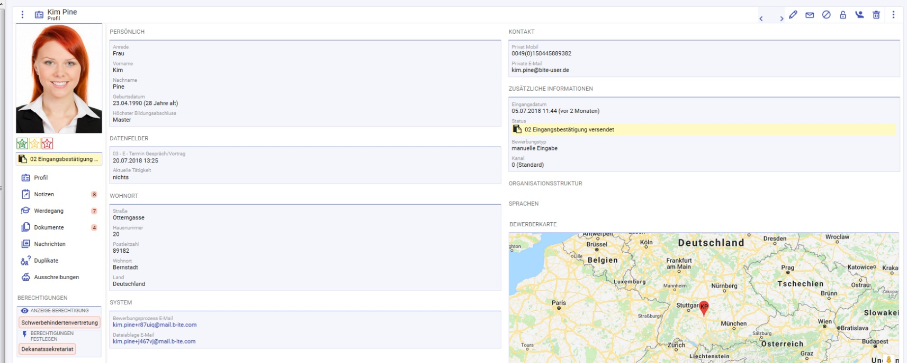

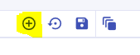
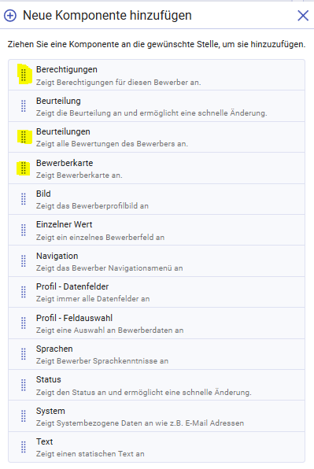

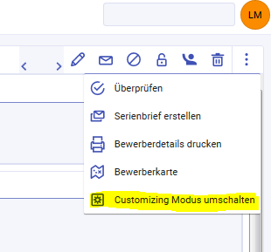

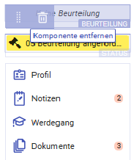

Sie können nun Komponenten entfernen, indem Sie die Maus über das Feld ziehen und dann auf das erscheinende Mülleimersymbol klicken.
Löschen Sie die Komponenten Keine Beurteilung und Nächste Aktivität.
Neue Komponenten können Sie über das (+)-Zeichen in der Mitte der oberen Leiste (Neue Komponente hinzufügen) hinzufügen. Ziehen Sie sich nun über den Greifer (Symbol mit den acht Punkten) die Komponenten Beurteilungen, Berechtigungen und ggf. noch die Bewerberkarte in Ihr Bewerberprofil.
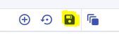

Abschließend müssen die Einstellungen über das Symbol mit der Diskette in der oberen Leiste (Customizations speichern) gespeichert werden.

Bewerberdetailansicht

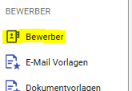
Die eingegangenen Bewerbungen finden Sie unter dem Menü Bewerber - mit der Bezeichnung Bewerber.
Um sich einen Bewerber genauer anzuschauen klicken Sie bitte auf seinen Vor- oder Nachnamen. Sie gelangen in die Bewerberdetailansicht.

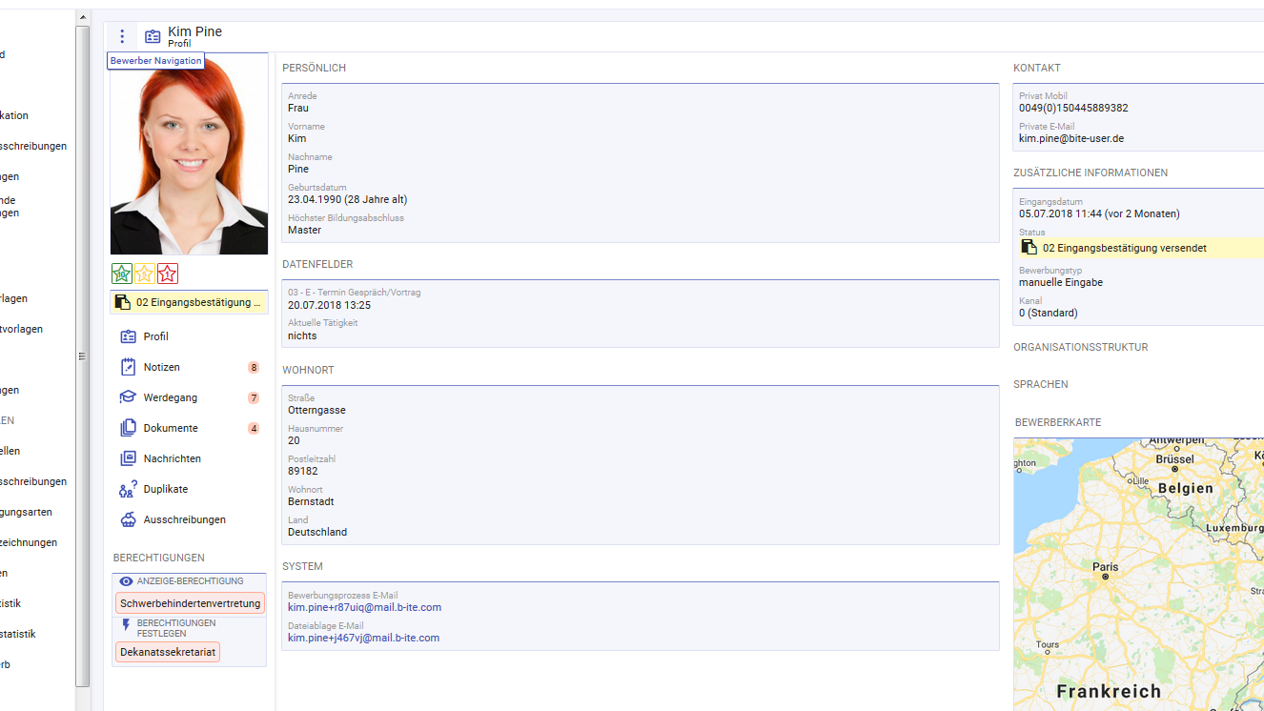
Links oben sehen Sie den Bewerbernamen sowie ein Foto (sofern eines übermittelt wurde). Darunter finden Sie die Beurteilung zu dem Bewerber und seinen Status.
Hinweis zum Status:
Geht eine Bewerbung über das Onlineformular ein, versendet das System automatisch eine Eingangsbestätigung an den Bewerber und setzt den Status 02 Eingangsbestätigung versendet.
Versenden Sie im weiteren Verlauf des Auswahlverfahrens über das System eine E-Mail an den Bewerber und wählen dazu eine E-Mail-Vorlage aus, wird der an der E-Mail-Vorlage hinterlegte Status vom System automatisch am Bewerber geändert z. B. Anforderung weiterer Unterlagen).
Einige Status müssen Sie jedoch händisch ändern (z. B. 06c Termin bestätigt). In der Anleitung werden Sie darauf hingewiesen, wenn der Status händisch geändert werden muss.

Die weiteren Menüpunkte (Profil, Notizen etc.) werden später noch genauer erläutert. Rechts daneben sehen Sie in einzelnen Feldern alle Daten, die der Bewerber über das Online-Bewerbungsformular übermittelt hat.
Unter Persönlich finden Sie z.B. die Angaben zum Namen oder Geburtsdatum, beim Wohnort die Adressdaten usw.

Felder, die von der Universität Ulm (Administrator) hinterlegt wurden, finden Sie im Feld Datenfelder.

Im Feld Zusätzliche Informationen erhalten Sie Informationen zur Bewerbung, z.B. über welchen Kanal der Bewerber kam, welcher Bewerbungstyp vorherrscht (es sind drei Antworten möglich: Job Portal bedeutet der Bewerber kam über ihr Online-Formular, E-Mail deutet auf eine Bewerbung via Mail hin, manuell bedeutet sie haben den Bewerber händisch erfasst).

Dokumente sichten

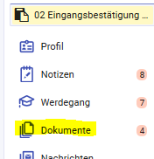
Um die einer Bewerbung beigefügten Dokumente zu sichten, klicken Sie in der linken Menüleiste auf den Punkt Bewerber und wählen den gewünschten Bewerber aus.
Klicken Sie dann auf den Menüpunkt Dokumente (unterhalb des Fotos).
Die kleine Ziffer daneben (4) zeigt an, wie viele Dokumente beim Bewerber hinterlegt sind.
Info: Das Menü erreichen Sie außerdem auch, wenn Sie die
drei Punkte links oberhalb des Bewerberfotos
anklicken.
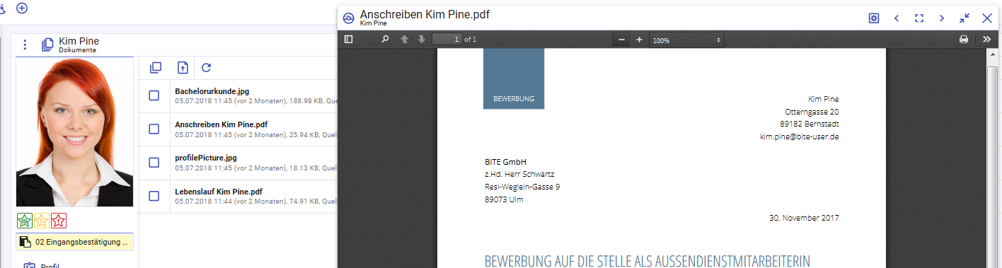

Sie sehen nun alle Dokumente, die Ihnen der Bewerber übermittelt hat. Durch einen Klick auf den Dokumentennamen können Sie diese öffnen und sichten.
In der Menüleiste der Dokumente finden Sie mehrere unterschiedliche Symbole. Die Symbole < bzw. > richten das Dokument links- bzw. rechtsbündig auf Ihrem Bildschirm aus. Das Symbol zwischen den beiden (Rechteck) schaltet das Dokument in den Vollbildmodus. Um diesen wieder zu verlassen klicken Sie bitte erneut < bzw. >. Sie können das Dokument auch ein- bzw. ausklappen (aufeinander zeigende Pfeile). Über einen Klick auf das Zahnrad können Sie einstellen, ob der interne PDF Viewer oder ihr System Viewer (z.B. Adobe Reader) benutzt werden soll. Das große X schließt das Dokument wieder.
In der darunterliegenden, dunkelgrauen Menübar können sie durch einen Klick auf die Lupe das Dokument z.B. nach bestimmten Schlagworten durchsuchen, größer/kleiner zoomen, drucken oder durch einen Klick auf >> und anschließend „rotate“ auch drehen, falls es falsch herum eingescannt worden sein sollte.
Sie können außerdem mehrere Dokumente gleichzeitig öffnen. Klicken Sie dazu einfach die entsprechenden Dokumente an. Wenn Sie zum Beispiel zwei Dokumente nebeneinander öffnen wollen, klicken Sie sie an und richten Sie ein Dokument linksbündig aus und das andere Dokument rechtsbündig.
Die PDF-zusammenführen-Option, erlaubt Ihnen, mehrere Dokumente (egal von welchem Ausgangsformat) in eine einzige pdf-Datei zusammenzufassen. Um diese Funktion aufzurufen, setzen Sie bitte bei mindestens zwei Dokumenten ein Häkchen in das vorstehende Auswahlfeld. Es erscheint ein kleines pdf-Symbol in der oberen Leiste:
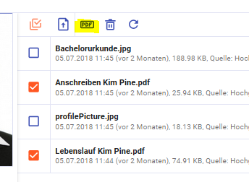
Durch einen Klick auf diese Symbol können Sie die beiden Dokumente zusammen-führen. Das neue Dokument wird Ihnen heruntergeladen und Sie können es durch den Klick auf den Button links von pdf zusammenführen (Dokument mit kleinem Pfeil nach oben) wieder in das System hochladen. Bitte vergessen Sie nach dem Hochladen nicht, die Datei wieder von Ihrem PC zu löschen.
Die Dokumente werden in der Reihenfolge zusammengeführt, in welcher Sie die Häkchen gesetzt haben. Möchten Sie also z.B. das Anschreiben zuerst und dann erst den Lebenslauf haben, klicken Sie zuerst auf das Anschreiben
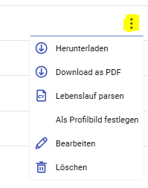

Ganz rechts finden Sie in der Dokumenten-Übersicht an jedem Dokument drei Punkte. Durch einen Klick darauf öffnet sich ein neues Menü:
Sie können die Dokumente herunterladen (im Originalformat), Download als PDF konvertiert das Dokument in ein PDF vor dem Download.
Unter Lebenslauf parsen liest Ihnen das System einen vom Bewerber angehängten Lebenslauf aus. Sie können wählen, ob das System die Profildaten, den Werdegang oder beides auslesen soll. Durch diese Funktion können Sie das Bewerberprofil vervollständigen.
Sollte es sich bei dem Dokument um eine Bild-Datei handeln können Sie diese auch als Profilbild festlegen. Den Dokumentennamen ändern Sie über den Bearbeiten Button; die Mülltonne löscht nach einer Sicherheitsabfrage dieses Dokument.

3.4 Bewerber manuell erfassen

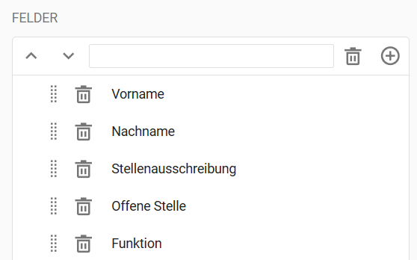
Es kann vorkommen, dass Sie noch Bewerbungen per Post oder per E-Mail bekommen.
Ist dies der Fall, müssen Sie den Bewerber manuell im System erfassen.
Um einen neuen Bewerber zu erfassen, gehe Sie im linken Menü auf Bewerbungen und klicken Sie oben rechts auf das (+)-Symbol. Es öffnet sich ein neues Fenster. Über das Zahnrad Konfigurieren müssen Sie sich zunächst die richtige Ansicht einstellen.
Sie können Komponenten über das Mülleimer Symbol entfernen und neue Komponenten über das (+)-Symbol hinzufügen. Wichtig ist, dass Sie das Feld „Funktion“ hinzufügen.
Ihre Ansicht sollte wie folgt eingestellt sein:
Füllen Sie nun alle Felder aus und klicken Sie auf Speichern.
Wenn die Bewerbung per Post kommt, müssen Sie die Dokumente einscannen und beim Bewerberunter dem Punkt Dokumente hochladen.
Sie können dann den Lebenslauf auslesen lassen, damit Sie nicht alles manuell eingeben müssen. Gehen Sie unter Dokumente beim Lebenslauf auf die 3 Punkte und dann auf Lebenslauf parsen. Sie können dann auswählen welche Daten das System auslesen soll.
Wenn die Bewerbung per E-Mail kommt, leiten Sie diese einfach an die von BITE generierte E-Mail Adresse des Bewerbers weiter. Diese finden Sie im Profil des Bewerbers unter dem Punkt System.
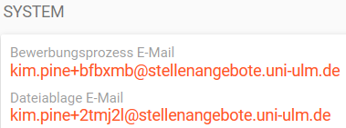
Die Dokumente werden nun automatisch dem Bewerber zugeordnet und Sie können wie oben beschrieben den Lebenslauf auslesen lassen.
Da die Bewerbung nicht über das System eingegangen ist, erhält der/die Bewerber/in keine automatische Eingangsbestätigung. Diese ist manuell zu versenden (siehe Versenden von E-Mails, Pkt. 7). Setzten Sie bitte manuell den Status 02 Eingangsbestätigung versendet.

Formale Prüfung durchführen und Datenfelder ergänzen

Nach Eingang und Sichtung der Bewerbungen (die Eingangsbestätigung wurde vom System bereits automatisch versendet) muss von Ihnen nun eine formale Prüfung der Bewerbungen durchgeführt werden.

4.1 Schwerbehinderung prüfen, eintragen und Information der Ausschreibungs-sachbearbeiterin

Im ersten Schritt sind die Bewerbungsunterlagen auf Schwerbehinderung/Gleichstellung zu überprüfen. Das Datenfeld des jeweiligen Bewerbers ist um die (nicht) vorhandene Schwerbehinderung zu ergänzen:

Bitte begeben Sie sich dazu wieder auf das Profil des Bewerbers.

.

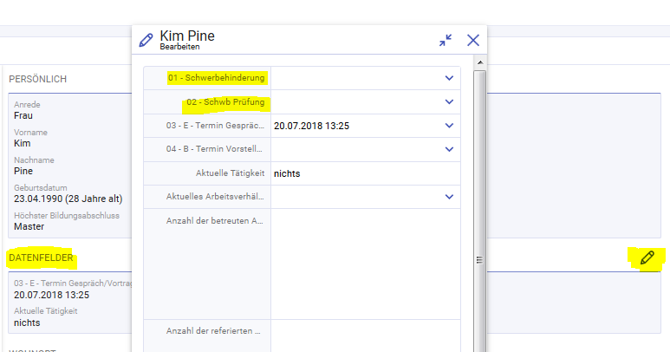

Wenn Sie über eine der Überschriften fahren (Persönlich, Datenfelder, Wohnort etc.) erscheint am rechten Rand ein Stift Symbol. Durch einen Klick darauf öffnet sich damit der Bearbeiten Dialog. In diesem Dialog können Sie nun entsprechende Anpassungen vornehmen.
Das Feld 01 – Schwerbehinderung ist jedoch nicht von Ihnen auszufüllen, sondern wurde ggfs. vom Bewerber bereits im Onlineformular ausgefüllt.
Unter 02 – Schwb. Prüfung müssen Sie – nach Überprüfung der Bewerberunterlagen – eintragen, dass ein Hinweis oder ein Nachweis über eine Schwerbehinderung vorliegt.
Mit einem Klick auf Speichern landen Sie wieder im Bewerber-Menü.

Bitte unbedingt beachten:
Sobald die erste Bewerbung einer schwerbehinderten Person eingegangen ist, müssen Sie unverzüglich die zuständige Ausschreibungssachbearbeiterin benachrichtigen. Diese vergibt dann die Zugriffsrechte für das gesamte Bewerbungsverfahren an die Schwerbehindertenvertretung.
Bei weiteren Bewerbungen von schwerbehinderten Personen, ist dies nicht mehr erforderlich, da die Schwerbehindertenvertretung bereits Zugriff auf alle (auch neu eingehenden) Bewerbungen hat.

Bitte informieren Sie die Ausschreibungssachbearbeiterin auch, wenn ein/e schwerbehinderter Bewerber/in seine Bewerbung zurückzieht und keine weiteren Bewerbungen von schwerbehinderten Personen mehr im laufenden Verfahren vorliegen. In diesem Fall muss die Ausschreibungssachbearbeiterin die Zugriffsrechte der Schwerbehindertenvertretung unverzüglich wieder entziehen.

Den „Hinweisen zu Bewerber/innen mit Behinderungen“, welche Sie zusammen mit der Stellenausschreibung per E-Mail erhalten haben, können Sie weitere Informa-tionen zum Umgang und zur Berücksichtigung schwerbehinderter Bewerber/innen entnehmen.

4.2 Allgemeine Überprüfung

Zum Schluss kann nun über einen einfachen Klick noch der Name, die E-Mail-Adresse und die Sanktionsliste überprüft werden.

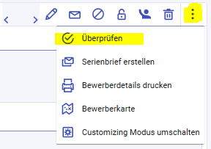

Gehen Sie im Profil des Bewerbers auf das Symbol mit den drei Punkten oben rechts und wählen Sie Überprüfen. Dann öffnet sich ein das Prüfungsfeld mit der Übersicht der drei Kategorien.
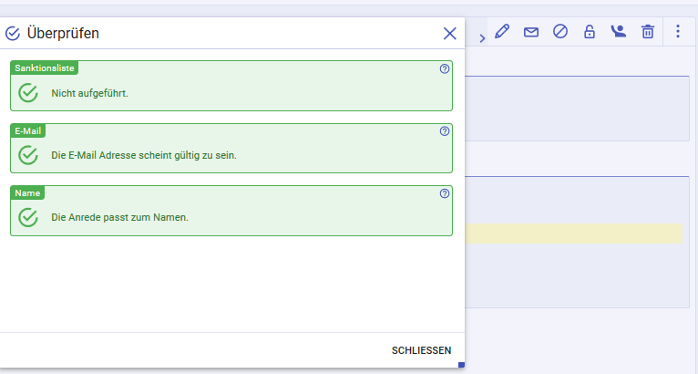

Über das kleine Fragezeichen neben dem jeweiligen Prüfungsfeld erhalten Sie weitere Infos zu der Überprüfung.

Sollte die Überprüfung ergeben, dass die Möglichkeit besteht, dass der Bewerber auf einer Sanktionsliste steht, müssen Sie vorerst nichts veranlassen.
Erst wenn Sie diesen entsprechenden Bewerber auch wirklich einstellen möchten, nehmen Sie bitte Kontakt zur Personalabteilung auf.

Notizen hinterlegen und Beurteilungen anfordern

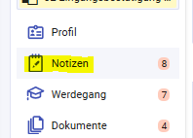
Sie können an jedem Bewerber Notizen hinterlegen. Klicken Sie dazu bitte im Menü der Bewerber-Detailansicht auf den Punkt Notizen.

Auch eine Beurteilung des/der Bewerbers/in von Ihrem Fachbereich, einem Vorgesetzten oder einem Gutachter fordern Sie unter diesem Menüpunkt an.
Sie gelangen in eine neue Ansicht, in welcher noch keine Notizen hinterlegt sind. Dies kennzeichnet Ihnen auch der entsprechende Hinweis in der Mitte des Bildschirms. Durch einen Klick auf das darunterliegende (+) (oder auch auf das Plus rechts vom Bewerberfoto) haben Sie die Möglichkeit eine Notiz zu erstellen.
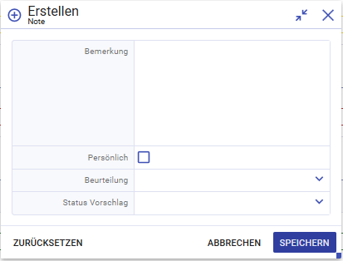

Im Feld Bemerkung können Sie Ihre Notiz hinterlegen. Es ist nicht notwendig, dass Sie Ihren Namen oder das Datum mit eintragen, da dieses automatisch vom System gespeichert wird.
Bitte beachten Sie: Jeder der das Recht hat, die Bewerbung zu sichten, kann Ihre Notizen lesen, z.B. auch Personalrat, SBV oder Administrator!
Wenn Sie im Optionsfeld Persönlich ein Häkchen setzen, ist die entsprechende Notiz für niemand anderen als Sie selbst sichtbar, auch nicht für den Administrator. Eine persönliche Notiz kann natürlich nachträglich noch öffentlich gemacht werden bzw. umgekehrt. Im Berufungsverfahren sollten ausschließlich nur persönliche Notizen gesetzt werden.
Ignorieren Sie bitte noch die Begriffe Beurteilung und Status Vorschlag und speichern Sie Ihre Notiz. Wenn Sie möchten erstellen Sie noch eine zweite (private) Notiz.

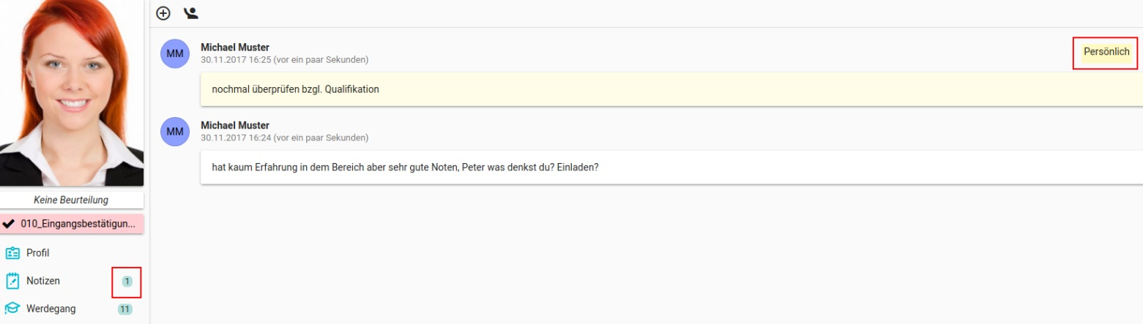

Eine persönliche Notiz ist mit einer gelblichen Schattierung hinterlegt, außerdem finden Sie einen Hinweis am rechten Rand mit der Bezeichnung Persönlich. Eine persönliche Notiz erhöht nicht den Notizen-Zähler in ihrem Bewerber-Menü links, d.h. niemand anders als Sie kann erkennen, dass an diesem Bewerber Ihre persönliche Notiz hinterlegt ist.
Eine Notiz kann bearbeitet werden, in dem Sie mit der Maus über die betreffende Notiz fahren und die rechts oben erscheinenden drei Punkte anklicken.
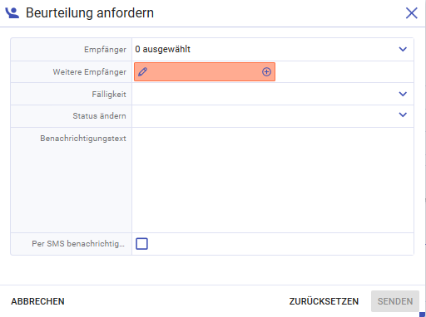
Über die Notizen-Funktion können Ihnen auch andere Personen Beurteilungen im System hinterlegen. Falls Sie eine Beurteilung anfordern möchten, klicken Sie auf das winkende Männchen oben in der grauen Leiste. Der Beurteilung anfordern Dialog öffnet sich.

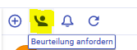

Unter Empfänger können Sie auswählen, von wem Sie eine Beurteilung wünschen. Diese Benutzer, z.B. Mitglieder der Berufungskommission, wurden bereits im Vorfeld vom Administrator im System hinterlegt, wenn sie entsprechend im Antrag auf Veröffentlichung einer Stellenausschreibung angegeben wurden.
Sollte die Person von der Sie eine Beurteilung wünschen noch keinen Zugang zum System haben (z.B. Gutachter im Rahmen eines Berufungsverfahrens), können Sie bei Weitere Empfänger die E-Mail Adresse eintragen und das System versendet automatisch einen Zugang ins System mit der Anforderung der Beurteilung.

Sie können außerdem einen Fälligkeitstermin hinterlegen zu dem die Beurteilung spätestens abgegeben werden soll (bitte benutzen dazu den im System hinterlegten Kalender). Damit haben Sie einen Überblick über die Rückmeldungen und können diese ggf. auch anmahnen.

Um im System zu kennzeichnen, dass Sie für diesen Bewerber eine Beurteilung angefordert haben und auf eine Rückmeldung warten, setzten Sie bitte manuell den Status 05 Beurteilung angefordert. Im Feld Benachrichtigungstext können Sie noch eine Bemerkung an den Beurteiler senden. Grundsätzlich ist jedoch kein
Benachrichtigungstext erforderlich, da ein vorgefertigter Text automatisch vom System mitgeschickt wird. Ein Eintrag ist hier also nur sinnvoll, wenn noch spezifische Informationen hinzugefügt werden sollen.
Mit einem Häkchen in dem Optionsfeld per SMS benachrichtigen erhält der Empfänger zusätzlich eine Kurzmitteilung über die Anforderung der Beurteilung auf sein Handy - dies funktioniert natürlich nur, wenn zuvor seine Handy-Nummer im System hinterlegt wurde.
Wenn Sie fertig sind, klicken Sie bitte auf Senden.
Unter dem Menüpunkt Notizen finden Sie nun einen Hinweis auf eine ausstehende Beurteilung mit der hinterlegten Fälligkeit.

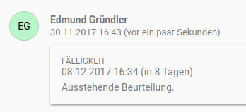

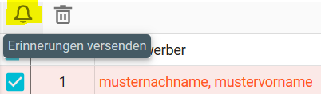
Unter dem Menüpunkt Ausstehende Beurteilungen können Sie alle ausstehenden Beurteilungen anschauen und deren Fälligkeit überprüfen. Falls eine ausstehende Beurteilung überfällig ist, können Sie diese über ein Häkchen markieren und anschließend auf die Glocke klicken. Der Beurteiler erhält dann eine Erinnerungsmail.

Im Beispiel hat Herr Gründler im Hintergrund nun eine E-Mail vom System und damit automatisch auch den Zugang zu diesem Bewerber erhalten. Er kann sich die Unterlagen anschauen und findet im Bereich Notizen unter seinem Namen einen großen JETZT BEURTEILEN! Button.
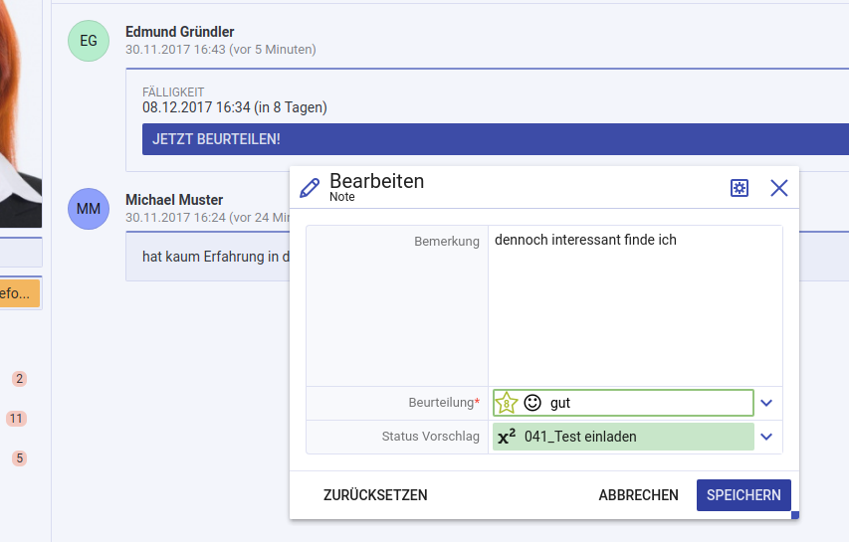

Durch einen Klick auf diesen Knopf öffnet sich bei ihm das Dialogfeld zu den Notizen und er kann Ihnen sowohl eine Beurteilung, als auch eine Bemerkung zukommen lassen. Zudem kann er (optional) einen Status-Vorschlag machen. Mit diesem bringt er zum Ausdruck, wie seiner Ansicht nach mit dem Bewerber weiter verfahren werden soll. Nach dem Speichern hat sich ihre Ansicht wie folgt verändert und die Beurteilung ist hinterlegt:
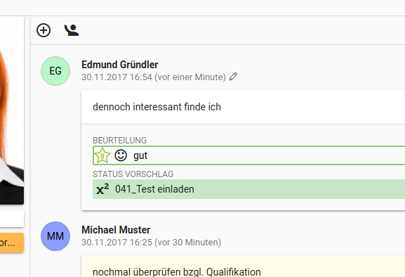

Um selbst eine Beurteilung zu erfassen, gehen Sie zunächst wie oben beschrieben unter dem Punkt Notizen auf das (+)-Symbol. Es öffnet sich das Notiz erstellen Fenster.
Unter Beurteilung können Sie dann den Bewerber beurteilen und eventuell noch unter
Status Vorschlag einen Status vorschlagen.

5.1 Gutachten anfordern

Um im Rahmen eines Berufungsverfahrens Gutachten von den externen Gutachtern
anzufordern, verfahren Sie wie unter Pkt. 5 Beurteilung anfordern beschrieben. Geben Sie unter Weitere Empfänger die E-Mail Adresse des/der Gutachter/s ein.
Sie haben außerdem die Möglichkeit, dem/den Gutachter/n noch weitere Informationen unter dem Punkt Benachrichtigungstext zukommen zu lassen. Diese erscheinen dann als zusätzliches Feld wie in der unten abgebildeten E-Mail. Sie sollten die Gutachter vorab über den Erhalt der E-Mail informieren.
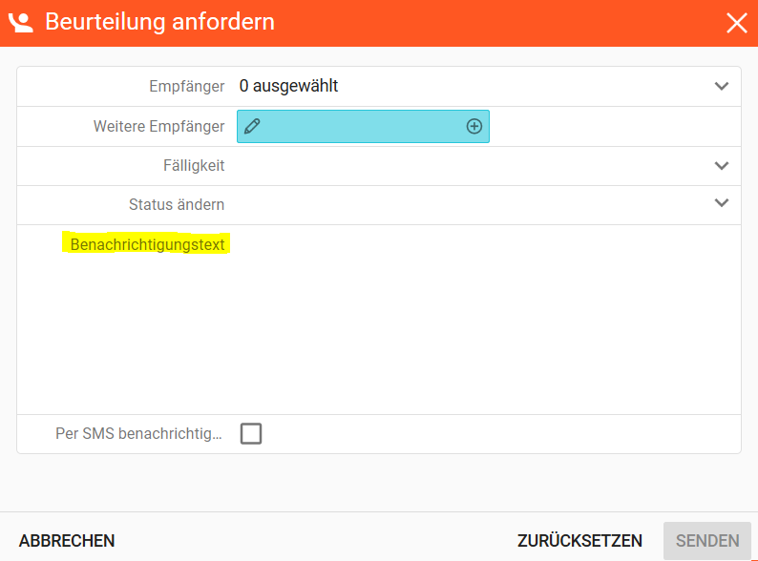
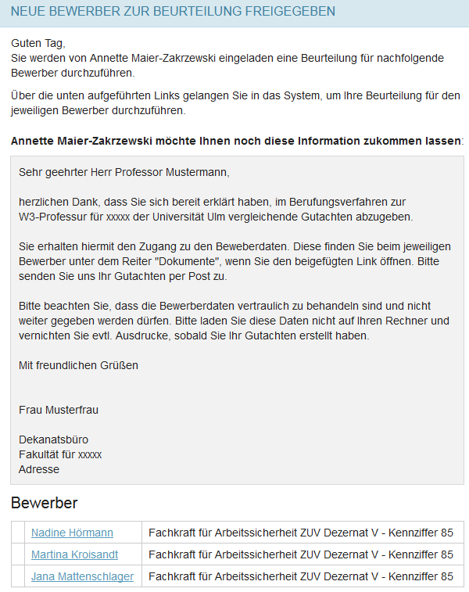

Bitte setzten Sie, nachdem Sie das Gutachten angefordert haben, den Bewerberstatus am jeweiligen Bewerber händisch auf 09a Gutachten angefordert.

Ist das Gutachten eingegangen, müssen Sie den Bewerberstatus am jeweiligen Bewerber händisch auf 09b Gutachten vorhanden setzen.
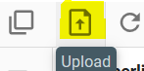
Das Gutachten können Sie beim entsprechenden Bewerber unter Dokumente über das folgende Symbol hochladen:

Die Gutachten können nach Eingang unter Bewerbungen Berufungsverfahren/Dokumentation hochgeladen werden (vgl. Pkt. 3.4 Bewerber erfassen/Dokumente hochladen).

Bewerberdaten ändern/ergänzen

Natürlich können Sie die Bewerberdaten auch jederzeit verändern (Voraussetzung ist, dass Sie Schreibrechte besitzen) – vgl. Schwerbehinderungsprüfung
Gehen Sie sich dazu bitte wieder auf das Profil. Wählen Sie den jeweiligen Bewerber aus.

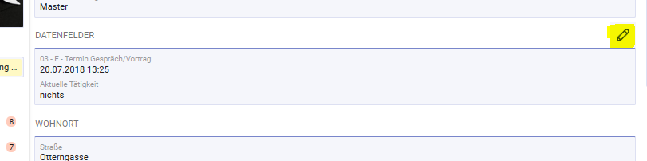

Wenn Sie mit der Maus über eine der Überschriften fahren (Persönlich, Datenfelder, Wohnort etc.) erscheint am rechten Rand das Stift-Symbol. Durch einen Klick auf dieses Symbol öffnet sich das Dialogfeld Bearbeiten. In diesem Dialog können Sie nun fehlende Eingaben ergänzen oder vorhandene Eingaben nachbearbeiten. Sollten Eingabefelder, die Sie ggfs. benötigen, nicht vorhanden sein, können Sie auf
Feld hinzufügen klicken und das entsprechende Feld auswählen. Mit einem Klick auf Speichern landen Sie wieder im Bewerber-Menü.
Eine Beurteilung (unter dem Bewerber-Foto) können Sie ändern, indem Sie direkt darauf klicken - es öffnet sich ein Dropdown, in welchem sie Ihren gewünschten Wert auswählen können.
In der Regel sind Daten im Bereich Datenfelder nachbearbeiten, z.B. Termin Vorstellungsgespräch (03-E_Termin Gespräch), im Berufungsverfahren Termin Vorstellungsvortrag (04_B-Termin Vorstellungsvortrag) oder ggfs.
Schwerbehinderung.

Termin Vorstellungsgespräch/Vorstellungsvortrag beim Bewerber hinterlegen

Bevor Sie das Einladungsschreiben (E-Mail) für die Vorstellungsgespräche/-vorträge über das System versenden, müssen Sie den entsprechenden Termin beim jeweiligen Bewerber hinterlegen.
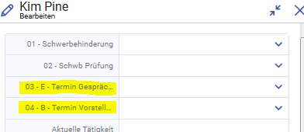
Gehen Sie dazu auf die Datenfelder und tragen Sie den Termin ein. Bitte verwenden Sie hierbei den im System hinterlegten Kalender.
(03_E steht für die Vorstellungsgespräche bei den „normalen“ Einstellungsverfahren und 04_B steht für die Vorstellungsvorträge bei den Berufungen). Schicken Sie dem Bewerber anschließend eine E-Mail (siehe Punkt 7) mit der Einladung zum Bewerbungsgespräch.
Anschließend wird automatisch sein Status zu 06a Termin eingeladen geändert.
Wenn der Bewerber den Termin bestätigt, müssen Sie den Bewerberstatus händisch auf 06c Termin bestätigt setzen.
Wurde der Termin durchgeführt, ändern Sie den Bewerberstatus händisch auf
06d Termin durchgeführt.

E-Mails an den Bewerber schreiben

Der gesamte E-Mail Verkehr im Rahmen des Auswahlverfahrens wird üblicher-weise über die Fachabteilung abgewickelt.
Nach Abschluss des Auswahlverfahrens, übernimmt der Personalsach-bearbeiter jedoch die Absageschreiben.

Das System ist mit einem E-Mail Client ausgestattet, d.h. jegliche Kommunikation mit dem Bewerber wird über das System abgewickelt.
Um einem Bewerber eine E-Mail zu schreiben, gehen Sie in den Menüpunkt Bewerber und wählen Sie den jeweiligen Bewerber aus, dem Sie eine Mail schicken möchten. Klicken Sie im Bewerberprofil auf Kontakt (das Brief Symbol), welches Sie rechts oben finden.

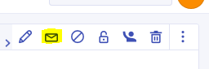

Sie gelangen in den E-Mail Client des Systems. Klicken Sie bitte zunächst auf den Menüpunkt Vorlage verwenden in der unteren Leiste

Sie sehen nun alle E-Mail Vorlagen angezeigt, die im System bereits hinterlegt wurden. Die jeweilige Vorlage öffnet sich durch einen entsprechenden Klick.
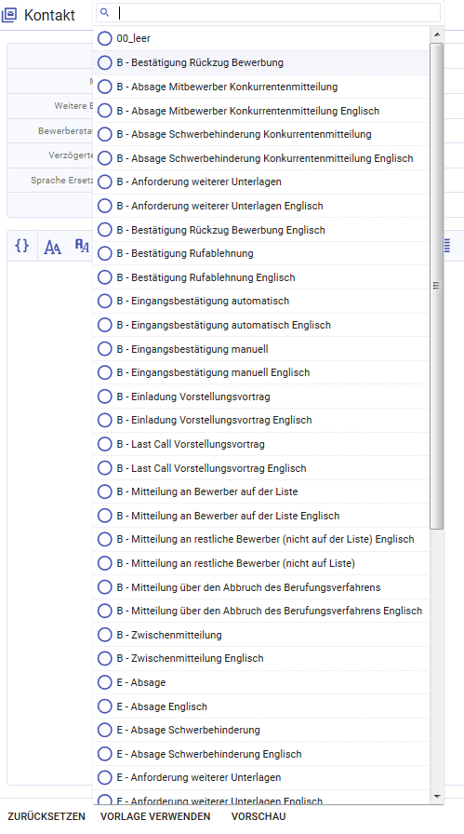
Das B steht dabei für Vorlagen im Berufungsverfahren und das E für alle anderen Bewerbungsverfahren.

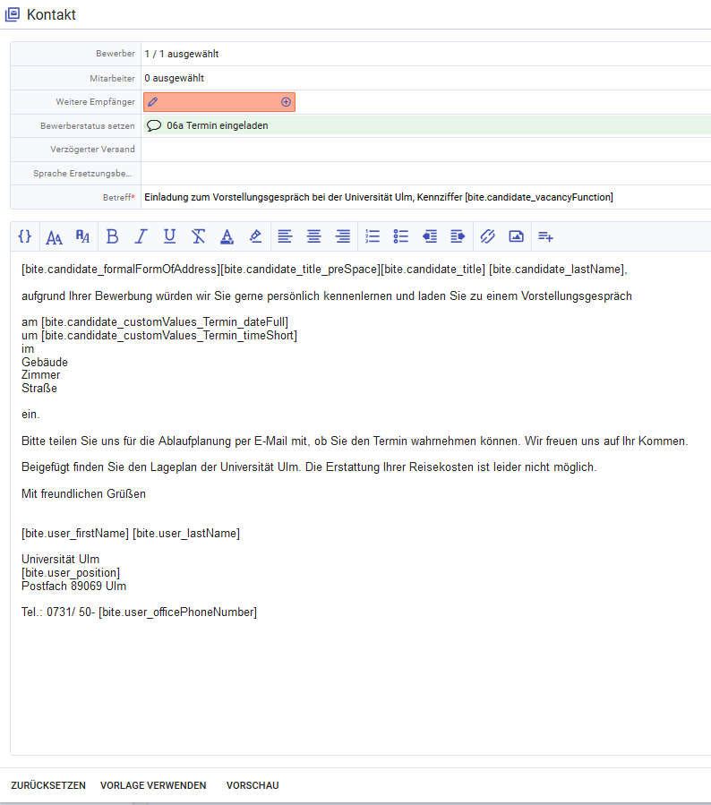

Geben Sie nun die Bewerberdaten / Kontaktdaten ein:
Unter Bewerber ist der Name ihres Bewerbers bereits automatisch hinterlegt - an diese Person wird die E-Mail gesendet.
Wenn Sie diese Email auch an einen weiteren Empfänger senden möchten, geben Sie dies in den nächsten Zeilen ein. Unter Mitarbeiter sind alle Personen aufgelistet, welche bereits einen Zugang zu dem System haben. Unter Weitere Empfänger können Sie eine beliebige E-Mail-Adresse eingeben.

! Bitte beachten Sie: Auch wenn der Aufbau an die CC bzw. BCC Funktion erinnert – das System verschickt jede Mail einzeln und nicht als Kopie. D.h. der Bewerber erhält natürlich nicht die E-Mail-Adresse, die unter Mitarbeiter und Weitere Empfänger eingegeben wurden.
Unter Bewerberstatus setzen wird vom System automatisch der Status angezeigt, welchen der Bewerber erhält, nachdem die E-Mail versendet wurde. Da es sich im Beispiel um die Einladung zu einem Vorstellungsgespräch handelt, wird der Status “06a Termin eingeladen” vergeben.
Sie können die E-Mail auch verzögert versenden (Menüpunkt: Verzögerter Versand). D.h. die E-Mail wird zu einem von Ihnen definierten späteren Zeitpunkt automatisch versendet. ABER ACHTUNG!!! E-Mails, die Sie so versendet haben, sind nicht rückholbar. Sie können nach Versand nicht mehr geändert oder gar gelöscht werden. Sie werden in jedem Fall wie eingegeben verschickt.
Das Feld Sprache Ersetzungsbegriff ist voreingestellt und muss von Ihnen nicht geändert werden.
Der Text der E-Mail-Vorlage kann – falls erforderlich – individuell angepasst werden. Nicht verändert oder gelöscht werden dürfen jedoch die in eckigen Klammern stehenden und [bite.xxx] beinhaltenden Texte. Dabei handelt es sich um Ersetzungs-begriffe des Systems, durch die später auch eine Massenkommunikation ermöglicht wird. Ihr Name in der Signatur wird automatisch ergänzt, ebenso wie z.B. ihre Telefonnummer oder die Position (Eingabe s. Pkt. 2 des Leitfadens).
Ggfs. sind die Vorlagen um noch fehlende Angaben manuell von Ihnen zu ergänzen. Im Beispiel „Einladung zum Vorstellungsgespräch“ sind dies Gebäude, Zimmer, Straße etc. Der Termin wird vom System als Ersetzungsbegriff automatisch ergänzt, nachdem Sie ihn bereits beim Bewerber hinterlegt haben (vgl. Punkt 7.1 des Leitfadens).

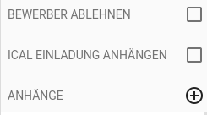
Im Menü rechts können Sie auch noch hinterlegen dass es sich bei dem Schreiben um eine Absage handelt, Sie können eine ICAL Einladung generieren (Kalender-Einladung für Ihren Bewerber- diese Funktion brauchen wir aber eigentlich nicht) oder beliebige Anhänge hinzufügen.

Durch einen Klick auf Vorschau können Sie sich die E-Mail anschauen, bevor Sie auf Senden klicken und kontrollieren, ob alle Ersetzungsbegriffe korrekt gezogen worden sind.
Wenn Sie die E-Mail gesendet haben, kommen Sie wieder in das Bewerberprofil. Lassen Sie uns nun noch einen Blick auf die Nachrichten Ansicht werfen - hier werden alle Emails mit dem Bewerber abgelegt. Klicken Sie dazu im Bewerber Menü auf Nachrichten.
Hier können alle Nachrichten von Ihnen nachgelesen werden, durch einen Klick auf die drei Punkte rechts gedruckt oder durch Klick auf den Pfeil nach rechts auch weitergeleitet etc. werden. Sollte der
Bewerber auf eine E-Mail antworten, geht die Antwort direkt an Ihre Uni-E-Mail-Adresse, wird aber auch automatisch im System gespeichert. Das System dient quasi als Zentrale Ablage.
Sie können dem Bewerber dann auch wie gewohnt über Ihr E-Mail Programm antworten, auch diese Nachricht wird im System gespeichert.

  - Kommunikationen per Videokonferenz
Es besteht mittels der Integration eines Video-Tools die Möglichkeit zur Führung von Videokonferenzen z. B. für Vorstellungsgespräche im BITE Bewerbermanager.
Eine entsprechende E- Mail Vorlage gibt es unter „E - Einladung Vorstellungsgespräch per Videokonferenz“.
Es können unter Benutzung einer Webcam sowie eines Mikrofons sowohl von seitens der Personalverantwortlichen wie auch auf Seiten der Bewerber nunmehr "online Vorstellungsgespräche" über den BITE Bewerbermanager realisiert werden.
Voraussetzung hierfür ist der Einsatz eines aktuellen Google Chrome, Mozilla Firefox oder auch Microsoft Edge Browsers (ab Version 80).

Benutzer können über die Bewerbungsdetailansicht des gewünschten Kandidaten an der Videokonferenz mit einem Klick auf "Videokonferenz beitreten" teilnehmen.
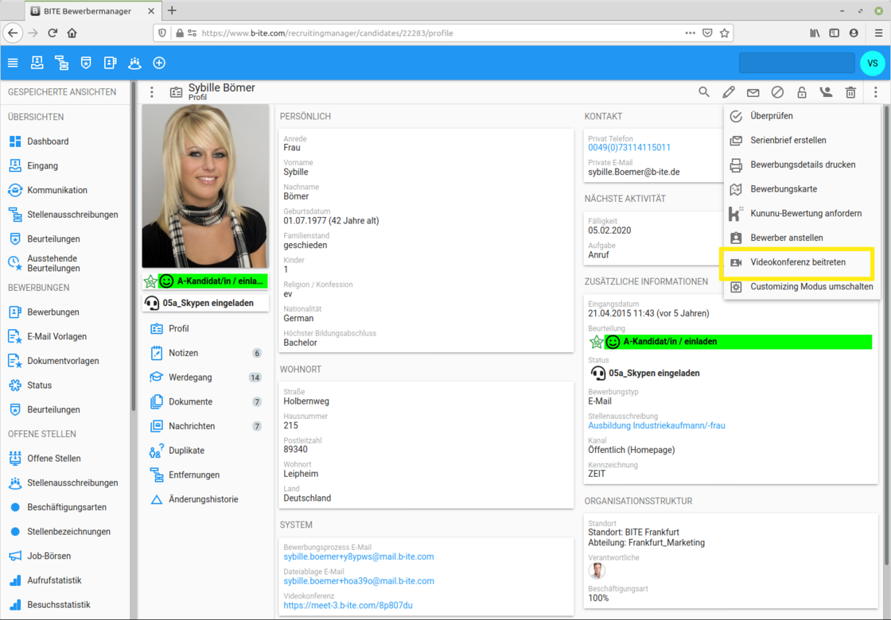

Der jeweils gewünschte Interview-Partner gelangt über einen Link, welcher sich ebenfalls in der Bewerbungsdetailansicht befindet, zur Videokonferenz.

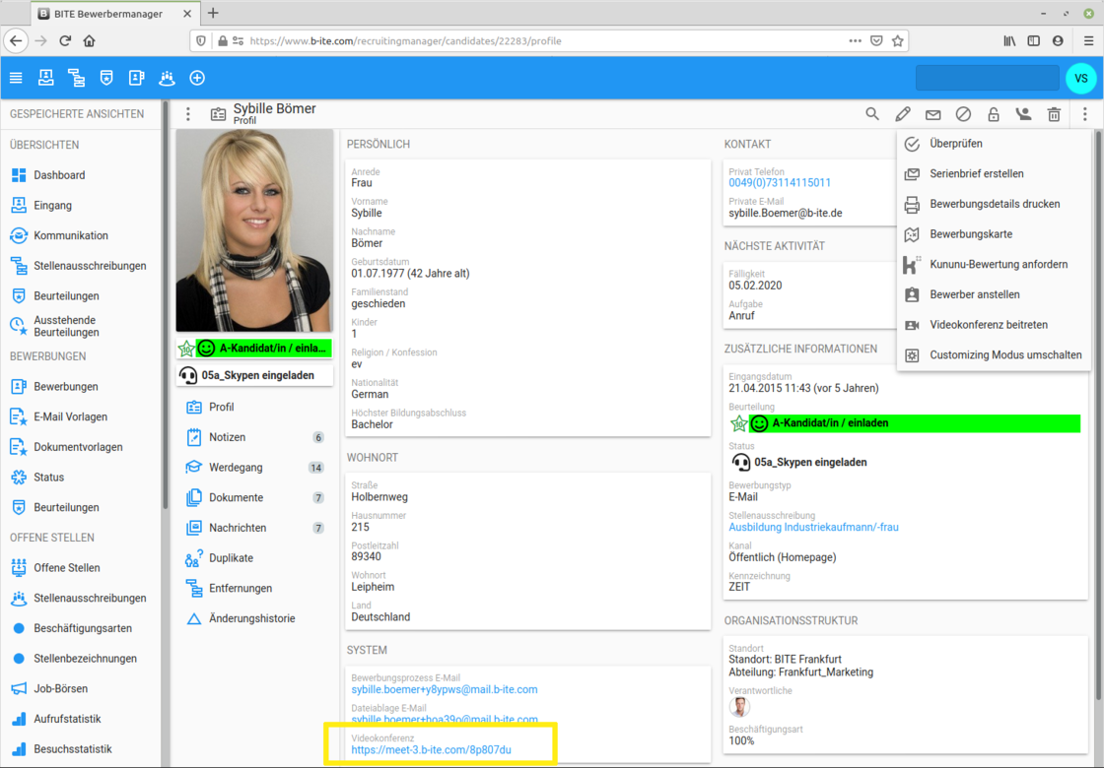
Darüber hinaus kann mit Hilfe des nachfolgend aufgeführten Ersetzungsbegriffes eine automatische Übernahme des jeweilig gewünschten Links in die E-Mail-Korrespondenz erfolgen: [bite.candidate_meetingUrl]
Der jeweils gewünschte Interview-Partner gelangt über einen Link, welcher sich ebenfalls in der Bewerbungsdetailansicht befindet, zur Videokonferenz.

Weitere Reiter im Bewerber Profil

Im Bewerber Profil gibt es noch zwei weitere Reiter - den Reiter Werdegang sowie den Reiter Ausschreibungen.
Im Reiter Werdegang wird Ihnen der Lebenslauf in digitaler Form dargestellt. Diese Daten können entweder von der Datenübernahme aus dem Online-Formular (welche ggf. durch Xing/LinkedIn importiert wurden) in unser System kommen, oder über die Möglichkeit des CV-Parsing.
Das ganze kann dann z.B. so aussehen:

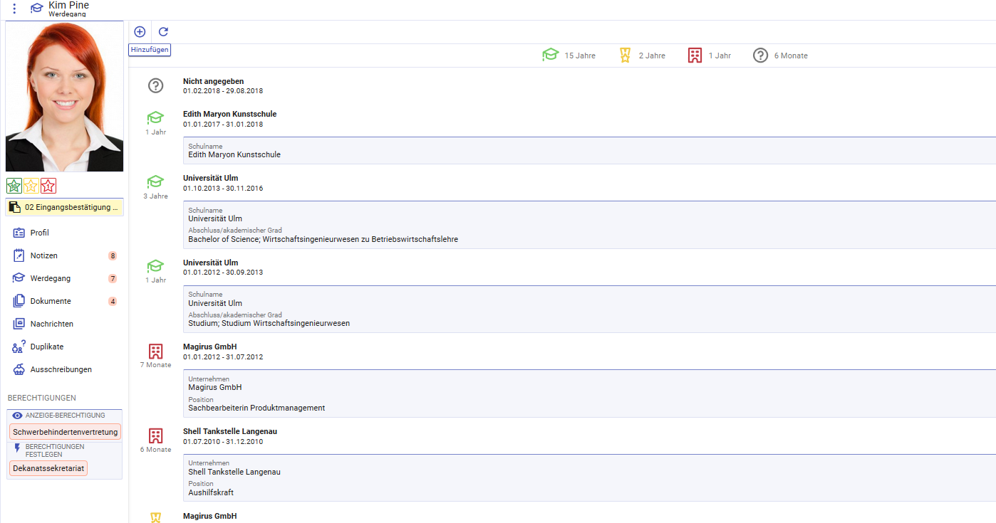

In der oberen Reihe wird kumuliert angezeigt, wieviel Erfahrung der Bewerber hat: Schulischer Werdegang (grüner Doktorhut) - Berufsausbildung (gelbe Medaille) - Beruflicher Werdegang (rotes Bürogebäude) - Weiterbildung (blaue Urkunde). Außerdem würde Ihnen auch angezeigt, wenn eine Lücke in dem Lebenslauf auftaucht (graues Fragezeichen, hier nicht vorhanden).
Sie könnten diesen Werdegang auch händisch erfassen, wenn Sie wünschen, dazu klicken Sie bitte einfach auf das (+) oben links.
Im Bewerber Menü Reiter Ausschreibungen können Sie überprüfen, wie weit der Bewerber von anderen Ausschreibungen entfernt wohnt.

Übersichten

Im System gibt es vordefinierte Ansichten, welche Ihnen - je nach Aufgabenstellung - hilfreich sein können. Sie finden diese alle ganz oben in dem Menü auf der linken Seite:
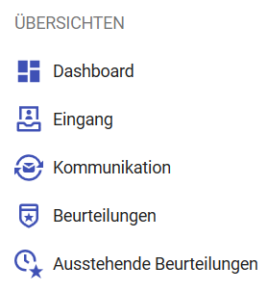

Beginnen wir mit dem obersten Menüpunkt:
Dashboard: Das Dashboard können Sie als Gesamtübersicht des Systems betrachten. Es ist voreingestellt, dass Sie Ausstehende Beurteilungen, Eingang von Bewerbungen, BITE News und Ihre Notizen sehen.
Sie können es jedoch individuell anpassen und um beliebig viele Datenfelder ergänzen. Klicken Sie hierfür oben rechts auf das Zahnrad Customizing Modus umschalten. Anschließend können Sie Komponenten entfernen oder neue hinzufügen. Um die Änderungen zu speichern, klicken Sie mittig auf die Diskette Customizations speichern.
Eingang: Hier bekommen Sie einen Überblick über die neuesten Bewerbungen in ihrem System. Durch Klick auf den Bewerbernamen können Sie direkt in die Unterlagen der einzelnen Bewerber springen. Weitere Filtermöglichkeiten gibt es in diesem Menüpunkt nicht.
Kommunikation: Hier sehen Sie alle E-Mails, die über das System versendet wurden. Dies kann im Vertretungsfall sehr hilfreich sein, wenn Sie nachprüfen möchten, ob Antwort-Mails von Bewerbern für den Vertretenen eingegangen sind. Bei Absender, Empfänger, Betreff und Datum können Sie durch Klick auf die drei Punkte in der Spaltenüberschrift Filter setzen -> Klick auf die drei Punkte in der Spaltenüberschrift und der Namenseingabe des Filters.
Die Übersicht Beurteilungen ist insbesondere deshalb interessant, weil Sie hier die Rückmeldungen von Ihrem Fachbereich überblicken können. Auch diese Ansicht können Sie sich nach den gewohnten Einstellungsmöglichkeiten anpassen bzw. filtern. Durch einen Klick auf den Bewerber landen Sie direkt in dessen Profil und können die weiteren Schritte (Einladung, Absage etc.) einleiten:
Ausstehende Beurteilungen: Hier können Sie sehen, bei welchen Bewerbern noch die Beurteilung der Fachabteilung fehlt, obwohl Sie sie diese angefordert haben.

Bewerberübersicht erstellen

Durch das Erstellen einer Bewerberübersicht im System können Sie sich alle Bewerber auf einen Blick anschauen
Gehen Sie dazu unter dem Menüpunkt Bewerber auf die Gesamtübersicht der Bewerber. Wenn Sie dann bei den entsprechenden Bewerbern ein Häkchen setzen, öffnet sich oben eine Leiste mit mehreren Optionen.
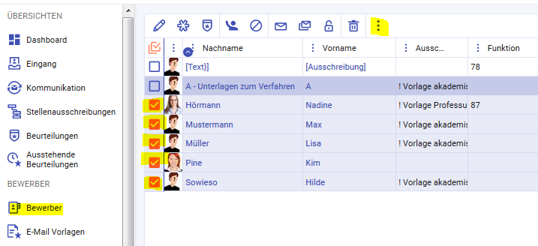
Über das Symbol mit den drei Punkten bieten sich nun folgende Darstellungsoptionen:

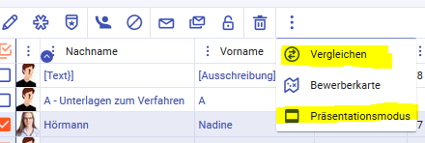

Über Vergleichen und Präsentationsmodus können Sie sich dann die Bewerber-übersichten aufrufen.

11. Rückzug Bewerbung

Es kann vorkommen, dass ein Bewerber Ihnen mitteilt, dass er gerne seine Bewerbung zurückziehen will.
Ist dies der Fall, verschicken Sie bitte eine Bestätigung mithilfe der E-Mail Vorlage
„E- Bestätigung Rückzug Bewerbung“. Der Status ändert sich automatisch auf
„60 absagen mit Bestätigung Rückzug Bewerbung“

12. Verfahrensabschluss

Nachdem Sie sich für einen Bewerber entschieden haben, können Sie diesem eine unverbindliche Zusage über die entsprechende E-Mail-Vorlage zukommen lassen. Der Bewerberstatus ändert sich automatisch auf 07 unverbindliche Einstellungszusage versendet.
Die Einstellung läuft dann wie gewohnt ab:
Schicken Sie ihrer zuständigen Personalsachbearbeiterin einen Einstellungsantrag mit den dazugehörigen Unterlagen.
Die Sachbearbeiterin beendet anschließend das Verfahren. Sie ist zuständig für
- die Einstellung des ausgewählten Bewerbers
- die Erstellung der Absageschreiben an die nicht ausgewählten Bewerber
- die Löschung sämtlicher Bewerber im System.

